آموزش نخ دندان
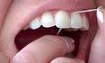
معاونت بهداشتی
گروه سلامت دهان و دندان
شماره1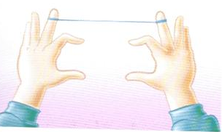
شماره 2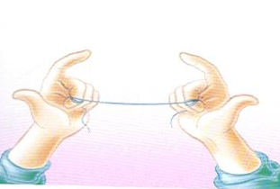
شماره 3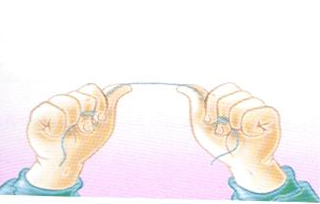
شماره 4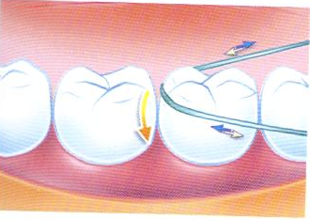
آموزش نخ دندان
1-شستن دست ها با آب و صابون قبل از نخ كشيدن و انتخاب 30 تا 45 سانتي متر از نخ دندان .
2-پيچيدن نخ دندان به دور انگشت وسط هر دو دست سپس بستن سه انگشت آخر و اطمينان از محكم بودن نخ دندان ، كه در اين حالت انگشن نشانه و شصت و هر دو دست آزاد مي باشد .
3-نگهداري نخ بين انگشتان شصت و اشاره و وارد كردن آن بين دندان هاي فك پايين با استفاده از دو انگشت اشاره و بين دندان هاي فك بالا با استفاده از هر دو انگشت شصت و يا يك انگشت شصت و يك انگشت اشاره .
4-وارد كردن نخ با حركت اره اي آرام و كنترل شده از فضاي بين دندان ها و تماس دادن نخ با سطح كناري دندان و اعمال حركت ملايم جهت وارد كردن آن به زير لبه لثه و حركات بالا و پايين آن به تعداد چند بار و تكرار حركت براي سطح مجاور .
5-پس از تميز كردن فضاي بين دندان ها ، آن قسمت از نخ را كه استفاده شده جابجا نموده و براي فضاي بين دندان ديگر از قسمت تازه نخ استفاده شود .
6-روزي 2 بار ( شب قبل از خواب و صبح پس از صبحانه ) از نخ دندان استفده نمايد .
7-بجاي نخ دندان از ساير وسايل سخت مثل سنجاق ، چوب كبريت ، خلال دندان و ... استفاده نكنيد .

